平 成 ２ ３ 年 度 の 取 組 実 績 概 要

平成2３年度計画のポイント
◇ 平成24年度からの新学域体制への移行及び全学組織の見直し
◇ 学士課程教育の充実 ◇ 地域の活性化を目指した地域貢献
◇ 自律的な収支構造を目指した、経営戦略を推進 ◇ 国際交流事業の積極的展開
◇ 戦略的な広報活動とブランド力の強化
◇ 大学と高専との連携による、人材養成の強化

１． 大学改革の推進
◎7学部28学科体制を4学域13学類へ改編（20番）
平成23年度まで | 平成24年度から
工学部 生命環境科学部 理学部 経済学部  人間社会学部 看護学部 総合ﾘﾊﾋﾞﾘﾃｰｼｮﾝ学部 | 現代システム科学域 工学域  生命環境科学域 地域保健学域
◎全学組織の見直し（平成23年4月）
高等教育推進機構、地域連携研究機構、国際交流推進機構の設置（23～25番）
◎研究領域ごとの教員組織として、学術研究院を設置（4学群、20学系・部門）
（22番、88番）

２． 教育・研究の質の向上

大学

（１）教育内容の充実、研究水準向上のための取り組み
◎平成24年度に向け、共通教育科目、学域共通科目、学類基盤科目を配置した
カリキュラムを整備（4番、7番）
◎初年次ゼミナールの先行実施（9件）（6番）
○「地域・産業牽引型高度人材育成プログラム」の積極的な推進（10番）
◎学習ポートフォリオの構築（13番、31番）
○テニュア･トラック教員の国際公募（19番）
○21世紀科学研究機構において「公衆栄養実践研究センター」、
「BNCT研究センター」を開設（27番）
（２）学生支援の強化
◎ラーニングコモンズの整備（32番）
○学生や保護者への相談体制の充実（33番）
（３）国際化の推進
◎海外留学支援事業、外国人招へい教員事業の実施（54番、55番）
○国際交流協定の締結や、留学生への日本語教育の充実（56番）
・留学生受入 204名（目標200名）（図１）
高専

（１）教育内容の充実、研究水準向上のための取り組み
○本科4年次と専攻科１年次におけるインターンシップの一層の充実（61番）
・参加者205名、うち府大研究室での受入14名
◎FD活動として、ティーチングポートフォリオ作成（62番）
（２）学生支援の強化
◎キャリア教育支援室の設置、キャリアデザイン支援イベント開催（12回）（72番）
大学と高専の連携
◎高専の本科卒業生・専攻科修了生の府大学部・大学院への
特別推薦制度の実施を決定（3番、68番）

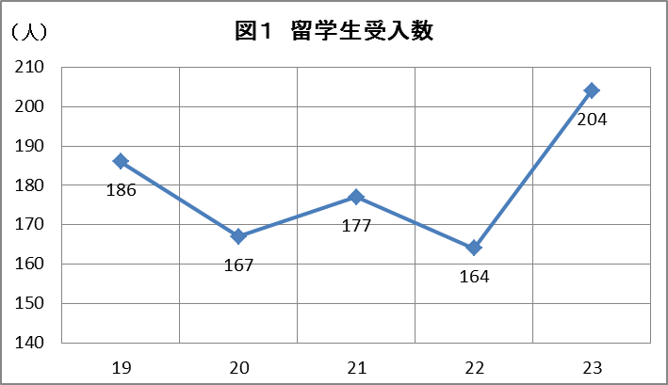
３． 地域貢献の推進
大学
（１）地域貢献
○共同研究、受託研究等を通じた、産業活性化への貢献（37番）
・共同研究・受託研究件数540件（目標450件）（図２）
・特許取得累計件数150件（目標90件）
◎企業コンソーシアムの設立（38番）
・植物工場研究センター（会員数109社）
・EV開発研究センター（法人会員59社、個人会員41名）
○植物工場研究センターの活動の情報発信（見学者5,064名）（39番）
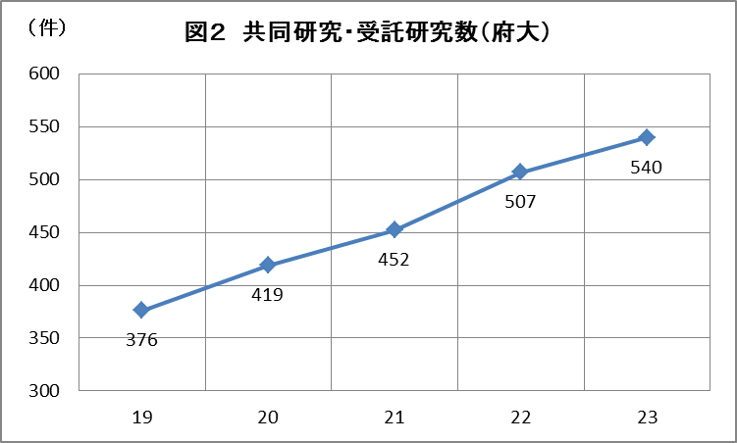
○積極的な公開講座の開催（41番）
・公開講座数81講座（目標75講座）（図３）
○社会人のキャリアアップのための教育の充実、サテライトの活用（42番）
◎WEB博物館を本学サイト上にオープン（43番）
（２）諸機関との連携
○高大連携の実施（46番） ・講師派遣数 85名（33高校）
○環農研、産技研、病院機構との連携（50番）
○大阪府中小企業家同友会等と連携協定、
会員企業からの技術相談の実施（37、52番）
・ホームドクター会員企業 府内141社、技術相談累計件数 58件
高専
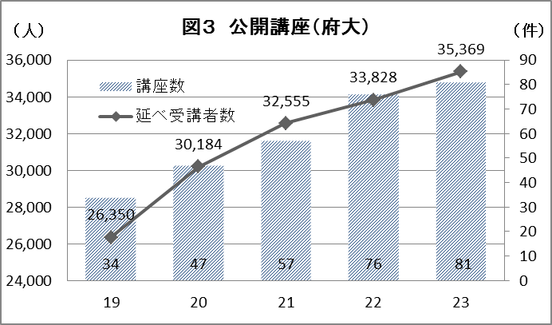
○寝屋川市との地域活性化、産学官連携での協力（78番）
○補助金を活用し、中小企業従業員・求職者への講習を実施（79番）
○出前講座・公開講座の拡充（80番） ・実施数12回（目標6回）

４． 業務運営の改善･充実
（１）業務運営の改善
○理事長室の設置によるトップマネジメントの強化（81番）
広報課の設置による広報体制の充実・強化（103番）
組織の大括り化（経営企画課と施設課、総務課と人事課の統合）（90番）
◎学内保育施設の開設（83番）
○法人独自職員化の推進（89番） ・前年度 41名⇒平成23年度116名
○府派遣職員の削減（93番） ・前年度 170名⇒平成23年度67名
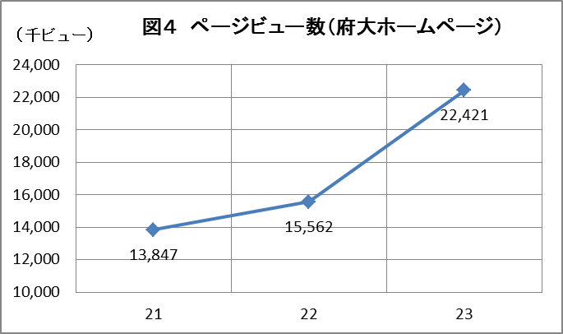
（２）財務内容の改善
○業務改善計画に基づく経費削減等（93番） ・効果額 81百万円
○自己財源捻出（93番、95番）
・各種外部資金の獲得（3,462百万円）
・創基130年記念基金への寄附受入（74百万円；3月末までの累計）
・獣医臨床センターの診療報酬の増収（43百万円）
（３）情報の提供
○ホームページの利便性の向上（日経BPユーザビリティ調査 全国1位）
入試広報も含めた一元的な広報活動の展開（103番）
・ページビュー数 22百万ビュー（前年比44％増；図４）

